 | ОБУЗ «Городская клиническая больница №7» |  |  |  |  |  |  |  |  |  |  | Стандартная операционная карта (СОК) |  |  |  |  |  |  |  |  |  | СОК №1.0
 |  |  |  |  |  |  |  |  |  |  |  | Назначение даты и времени проведения инструментального обследования, лабораторных исследований педиатром во время приема
Детская  поликлиника | Отделение |  |  | Кабинет |  |  |  |  |  | Категория  (инфицированный/ неинфицированный) |  | Состав смены |  | Наименование операции |  |  |  |  |  |  |  | Дата | Лист/листов
№7 | педиатрическое |  |  | 22,8,9,15,49,50,51,31 |  |  |  |  |  | Неинфицированный |  | Педиатр  М/с |  | Осуществление записи пациента в программе 1С: Больницана лабораторные исследования и инструментальные обследования |  |  |  |  |  |  |  |  | 1/2
№ шага | Рабочая пошаговая последовательность |  |  |  |  |  |  |  |  |  |  |  |  | Время, сек |  |  |  |  |  |  |  | Ключевые указания
№ шага |  |  |  |  |  |  |  |  |  |  |  |  |  | Общ.
1 | Открыть на компьютере программу 1С: Больница |  |  |  |  |  |  |  |  |  |  |  |  | 5 |  |  |  |  |  |  |  | см. ВП
2 | Найти электронную карту пациента в программе 1С |  |  |  |  |  |  |  |  |  |  |  |  | 5
3 | Выбрать в программе 1С – «документ педиатра», назначаем услугу |  |  |  |  |  |  |  |  |  |  |  |  | 5
4 | Выбрать процедуру из перечня услуг (лабораторные- общий анализ крови, биохимический анализ крови, рентгенологическое, ультразвуковое, электрокардиографическое) |  |  |  |  |  |  |  |  |  |  |  |  | 10 |  |  |  |  |  |  |  | 
5 | Открыть электронное расписание на конкретную дату для проведения исследований |  |  |  |  |  |  |  |  |  |  |  |  | 10
6 | Предложить пациенту удобное для него дату и время для проведения исследований |  |  |  |  |  |  |  |  |  |  |  |  | 13 |  |  |  |  |  |  |  | 
7 | Записать в программе 1С: Больница пациента на конкретную дату и время |  |  |  |  |  |  |  |  |  |  |  |  | 10
8 | Сохранить запись в программе 1С: Больница |  |  |  |  |  |  |  |  |  |  |  |  | 2
9 | Повторно проинформировать пациента о дате и времени визита для проведения инструментальных обследований и лабораторных исследований |  |  |  |  |  |  |  |  |  |  |  |  | 10
 | ИТОГ: |  |  |  |  |  |  |  |  |  |  |  |  | 70
Используемые  материалы |  |  |  |  |  |  |  |  |  |  |  |  |  | Условные  обозначения |  |  | Безопасность |  | Контроль качества |  | Критический пункт |  |  |  | Требуется навык
 |  |  |  |  | Компьютер |  |  |  |  |  | Программа  1С:Больница
Подписи
Исполнитель |  |  | Зав. поликлиникой |  |  |  |  |  | Составитель |  |  |  | Ф.И.О. |  | Подпись |  |  | Дата
1. |  |  | Смирнова С.В |  |  |  |  |  | Заведующая клинико –диагностического отделения |  |  |  | Иванова Е.В
2. |  |  | Старшая м/с поликлиники |  |  |  |  |  | Утверждено
3. |  |  | Забываева О.В |  |  |  |  |  | Главный врач |  |  |  | Потапова А.А.
4.
5.
6.
 |  | ОБУЗ «Городская клиническая больница 7» |  |  |  | Визуальное приложение стандартной операционной карты |  |  |  |  |  |  |  |  |  | СОК №1.0 |  |  |  | Дата |  |  |  | Лист/  листов
 |  |  |  |  |  |  |  |  |  |  |  |  |  |  |  |  |  |  |  |  |  |  |  | 2/2
Наименование операции |  |  |  |  |  |  | Назначение даты и времени проведения инструментального обследования, лабораторных исследования педиатром во время приема
1. Из списка записанных выбираем электронную карту пациента, кому необходимо назначить обследование. |  |  |  |  |  |  |  | 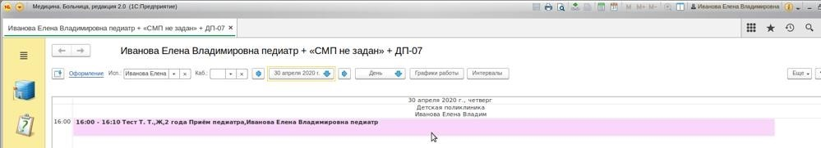
2. Попадаем в заказ пациента, открываем документ |  |  |  |  |  |  |  | 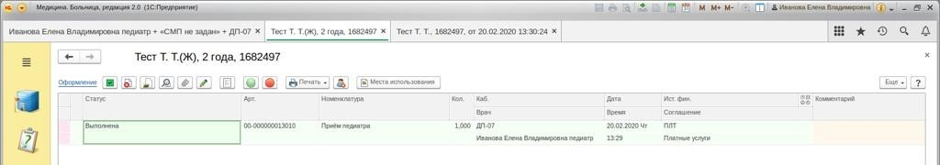
3.Из вкладки «рабочие места» выбираем назначаем услугу |  |  |  |  |  |  |  | 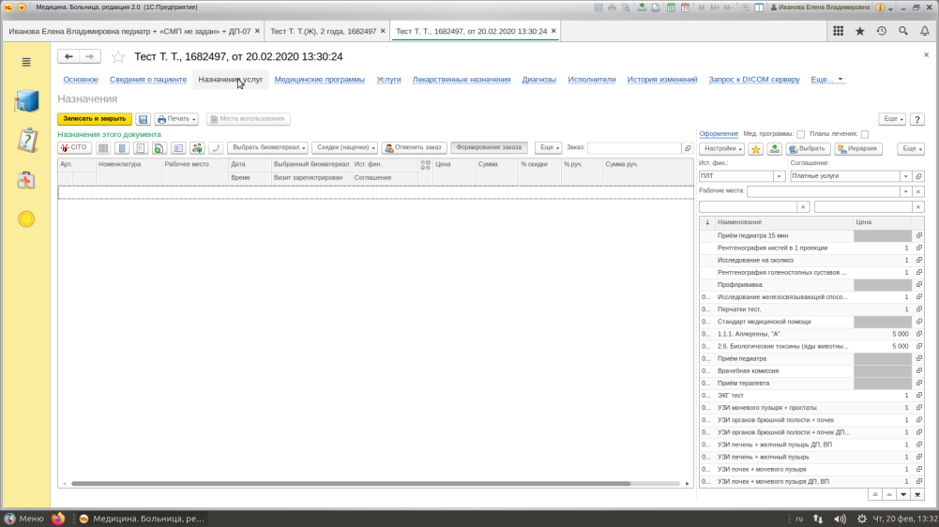
 |  | ОБУЗ «Городская клиническая больница 7» |  |  |  | Визуальное приложение стандартной операционной карты |  |  |  |  |  |  |  |  |  | СОК №1.0 |  |  |  | Дата |  |  |  | Лист/  листов
 |  |  |  |  |  |  |  |  |  |  |  |  |  |  |  |  |  |  |  |  |  |  |  | 2/2
Наименование операции |  |  |  |  |  |  | Назначение даты и времени проведения инструментального обследования, лабораторных исследования педиатром во время приема
4.Выбираем нужное обследование на примере- ДП УЗИ органов брюшной полости 25 каб. |  |  |  |  |  |  |  | 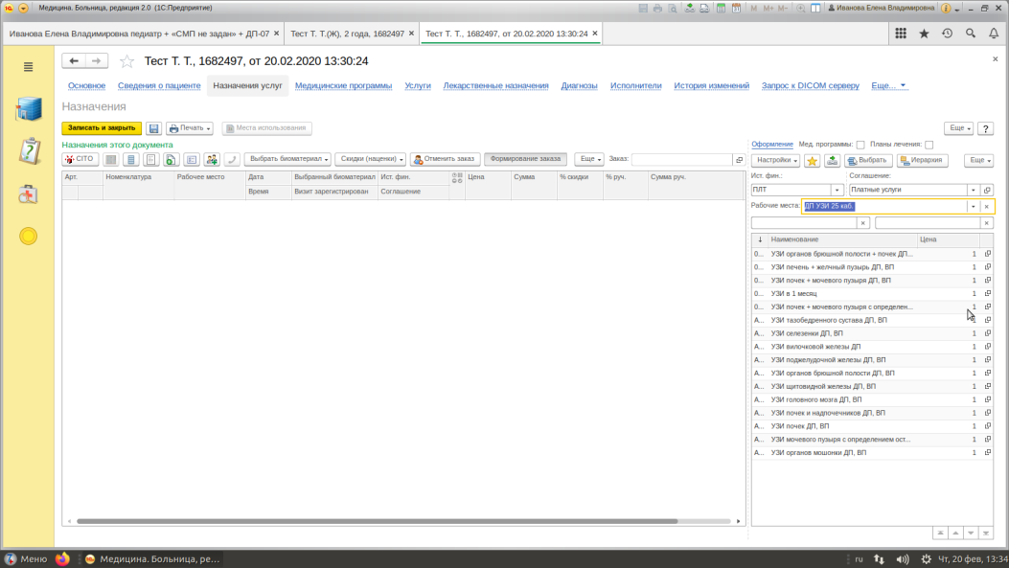
5.Подставляем услугу- ДП УЗИ органов брюшной полости в  заказ |  |  |  |  |  |  |  | 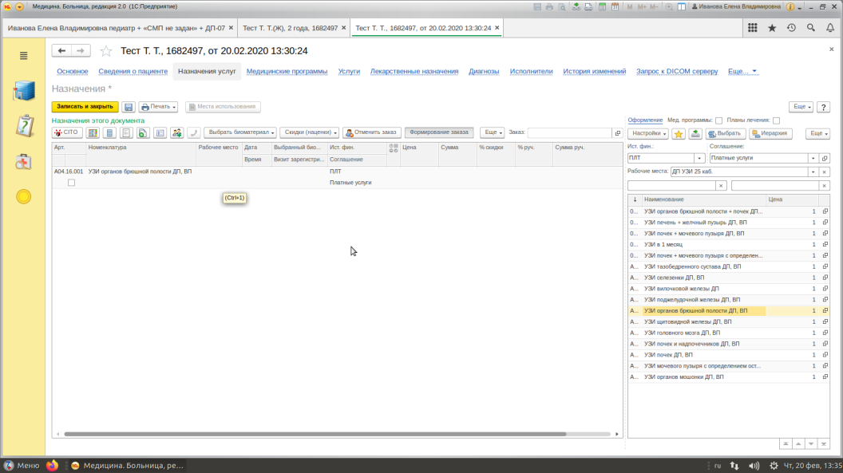
6.Нажимаем на вкладку-«календарь» ,выбираем из электронного расписания конкретную дату и время обследования |  |  |  |  |  |  |  | 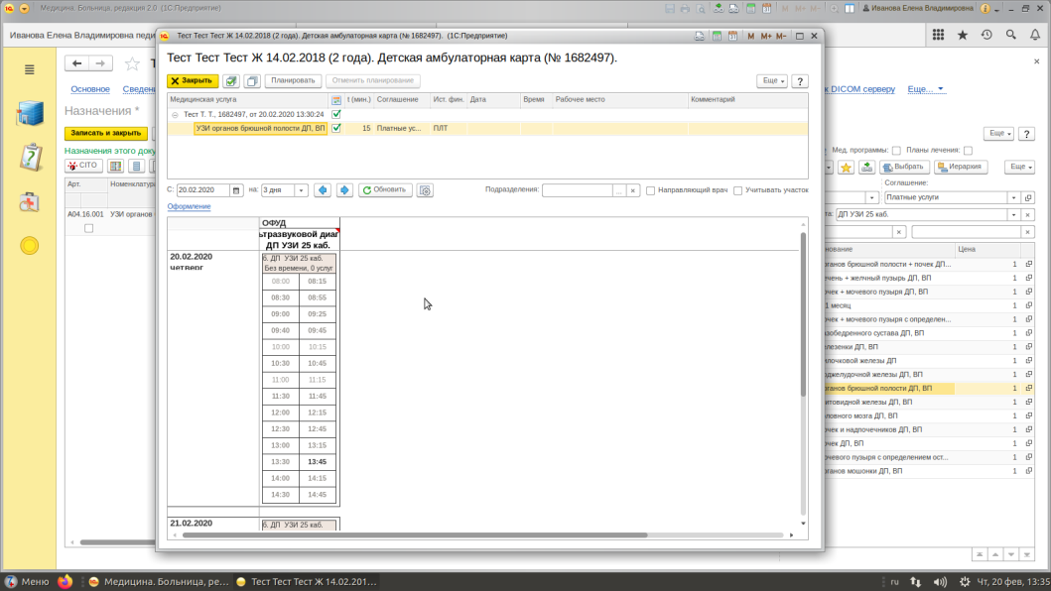
 |  | ОБУЗ «Городская клиническая больница 7» |  |  |  | Визуальное приложение стандартной операционной карты |  |  |  |  |  |  |  |  |  | СОК №1.0 |  |  |  | Дата |  |  |  | Лист/  листов
 |  |  |  |  |  |  |  |  |  |  |  |  |  |  |  |  |  |  |  |  |  |  |  | 2/2
Наименование операции |  |  |  |  |  |  | Назначение даты и времени проведения инструментального обследования, лабораторных исследования педиатром во время приема
6-1.Занятая ячейка в расписании отобразится другим цветом( как закрепленная за данным пациентом) |  |  |  |  |  |  |  | 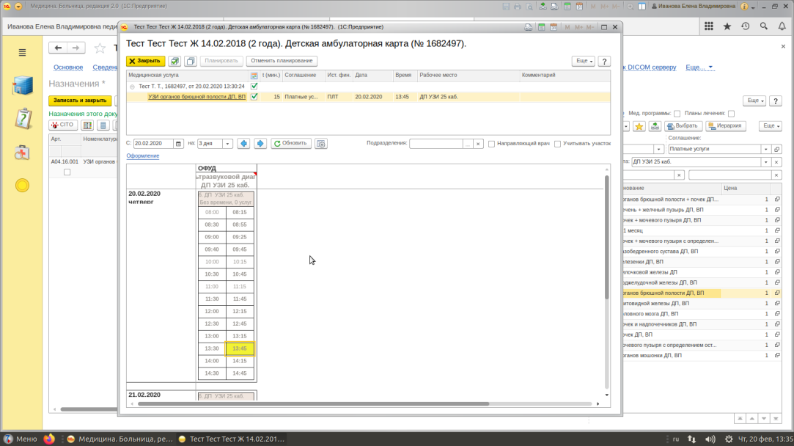
7.Сохраняем запись |  |  |  |  |  |  |  | 